„Graficzny interfejs użytkownika SIPWW”
Załącznik nr 3
do
Szczegółowego opisu przedmiotu zamówienia
„Dostawa, instalacja, konfiguracja i uruchomienie infrastruktury teleinformatycznej z oprogramowaniem standardowym i systemowym, dostarczenie, konfiguracja i wdrożenie składników aplikacyjnych GIS, opracowanie i zasilenie bazy danych tematycznych oraz metadanych SIPWW, przeprowadzenie szkoleń w zakresie obsługi dostarczonych komponentów systemu (infrastruktury teleinformatycznej i oprogramowania)”

Spis treści:
1. Wstęp 3
2. Pojęcia i skróty używane w dokumencie 3
3. Założenia ogólne do interfejsu użytkownika 4
4. Założenia dla Portalu Informacyjnego i Geoportalu UMWW 5
4.1. Nawigowanie w ramach witryny 5
4.2. Obsługa potrzeb osób niedowidzących 6
5. Założenia dla interfejsu aplikacji mapowej SIPWW 6
5.1. Nawigacja 7
5.2. Pomiary 7
5.3. Selekcja geometrią 8
5.4. Dostęp do usług OGC 9
5.5. Wydruk i zapis do pliku 10
5.6. Identyfikacja 11
5.7. Lista warstw 11
5.8. Logowanie 12
5.9. Edycja „Zgłoś uwagi” 13
5.10. Podłączanie zewnętrznych źródeł danych (plik shape) 14

Wstęp
Niniejszy dokument należy traktować jako szablon projektu GUI dla elementów aplikacyjnych SIPWW.
Niniejszy dokument został opracowany w ramach dokumentacji technicznej SIPWW i zawiera opis założeń w zakresie GUI dla Portalu Informacyjnego i Geoportalu UMWW, jednak nie należy zakładać, że zawiera jego ostateczną formę. Projekt GUI zgodnie z SOPZ będzie podlegał uzgodnieniom z Zamawiającym oraz uszczegółowieniom w ramach prac wdrożeniowych. Z uwagi na możliwości konfiguracyjne produktów dostarczanych w ramach projektu wdrożenia SIPWW, zmianie mogą ulec takie elementy jak kolorystyka, stylistyka graficzna okien i poszczególnych elementów interfejsu. Wyniki szczegółowej analizy funkcjonalnej prowadzonej w ramach etapów technicznych wdrożenia mogą wpłynąć również na zawartość poszczególnych okien i formularzy (układ, ilość i zawartość pól).

Pojęcia i skróty używane w dokumencie
Poniżej przedstawione zostały najważniejsze skróty i pojęcia użyte w dokumencie.
Lp. | Pojęcie/skrót | Wyjaśnienie
 | Akordeon | Element GUI, który stanowi pionowo umieszczona lista elementów, które po wskazaniu przez użytkownika są rozszerzane aby pokazać treść związaną z tym elementem. Treść związana z elementem służy najczęściej do konfiguracji narzędzia przypisanego do danego elementu.
 | GUI | Graficzny interfejs użytkownika.
 | Serwis | Usługa mapowa bazująca na usłudze sieciowej, grupująca warstwy tematyczne i definiująca ich właściwości graficzne
 | Warstwa | Część składowa serwisu, grupująca obiekty z tej samej kategorii (lub bliskoznaczne), posiadająca atrybuty opisowe (tabela bazy danych) i graficzne (geometria, czyli zasięg lub położenie obiektów)
 | Widget | Podstawowy element GUI (np. okno, pole edycji, suwak, przycisk).

Założenia ogólne do interfejsu użytkownika
Interfejs użytkownika Systemu SIPWW będzie spełniał następujące wymagania:
- Interfejs będzie zoptymalizowany do wyświetlania się w rozdzielczości 1024x768 i wyższej.
- Dostęp do Systemu będzie odbywał się z wykorzystaniem przeglądarki internetowej (co najmniej w przeglądarce Internet Explorer w wersji 10 i wyższych, przeglądarce Google Chrome w wersji 67 i wyższych, Opera w wersji 56 i wyższych, Mozilla Firefox w wersji 60 i wyższych, Safari w wersji 10 i wyższych oraz Microsoft Edge w wersji 42 i wyższych) (nie dotyczy części administracyjnej oraz Oprogramowania Standardowego).
- Interfejs będzie w pełni spolonizowany co oznacza, że komunikaty oraz poszczególne formy prezentacji takie jak: elementy interfejsu Użytkownika, formatka na ekranie monitora czy też raport w formie wydruku będą w języku polskim. Treści pochodzące z dostarczanego Oprogramowania Standardowego, w przypadku gdy nie posiada ono polskiej wersji językowej, będą występować w języku angielskim.
- Oprogramowanie będzie posiadać pomoc kontekstową w języku polskim umożliwiającą szybkie odnalezienie żądanej informacji. Instrukcje rozwiązywania problemów będą zwięzłe i będą dotyczyć zadań Użytkownika (nie odnosi się to do Oprogramowania Standardowego, jeśli takowe nie posiada pomocy kontekstowej).
- Oprogramowanie będzie posiadać zestawy skrótów klawiszowych (nie odnosi się do Oprogramowania Standardowego, jeśli takowe nie posiada skrótów klawiszowych).
- Oprogramowanie będzie zapewniać standaryzację i zachowanie spójności. Te same słowa, symbole, kolory, sytuacje i działania będą stosowane w jednakowy sposób w całym Systemie.
- Oprogramowanie będzie pokazywać status Systemu. System powinien zawsze informować Użytkownika co się dzieje poprzez odpowiednie potwierdzenie wykonywanych operacji oraz komunikaty o wykonywanych operacjach.
- Wyświetlana informacja będzie aktualna. System będzie używać do komunikacji z Użytkownikiem zrozumiałego języka i posługiwać się zrozumiałymi analogiami zaczerpniętymi z rzeczywistości.
- Komunikaty o błędach będą sformułowane w sposób prosty i zrozumiały oraz będą wskazywać typ problemu i sposób jego rozwiązania.
- Oprogramowanie na każdym etapie pracy będzie zapewniało "wyjście awaryjne", np. za pomocą funkcji "cofnij" i "powtórz", „anuluj" itp. (wyjście z części systemu, która nie interesuje Użytkownika bez zniszczenia lub modyfikacji danych).
- Wszędzie gdzie to jest możliwe, będą stosowane listy wyboru zawierające wartości słownikowe.
- Oprogramowanie będzie realizować spójne reguły wprowadzania i walidacji danych uzgodnione dla pól obligatoryjnych i fakultatywnych, w tym spójne reguły weryfikacji danych pod kątem ich zgodności ze wzorcami zawartymi w słownikach.
- System będzie zdolny do weryfikowania danych wprowadzanych do formularzy tj. będą istniały słowniki systemowe oraz reguły, na podstawie których będą weryfikowane dane wprowadzane do formularzy np. dane adresowe, wartości tekstowe, liczbowe, słowniki, maski wprowadzania danych itp.
- Pola, których wypełnienie będzie wymagane, będą oznaczone.
- Wybór daty będzie dokonywał się z kalendarza. Oprogramowanie będzie umożliwiać prezentowanie danych w formie tabeli, sortowanie danych przez wybranie danej kolumny do sortowania, która po wyborze będzie widocznie wyróżniona, a ponowne wybranie tej samej kolumny będzie powodować posortowanie tabeli w odwrotnej kolejności
- Oprogramowanie będzie zapewniać następujące operacje:
- tekst będzie sortowany zgodnie z alfabetem polskim;
- liczby będą sortowane jako liczby, a nie tekst;
- sortowanie dat rosnąco i malejąco powinno być niezależne od formatu wyświetlanej daty.
- Konstrukcja Systemu będzie uwzględniała minimalizację liczby operacji w Systemie prowadzących do osiągnięcia zamierzonego celu.
- System będzie umożliwiać dostosowanie wyglądu interfejsu do indywidualnych wymagań ergonomicznych przez Administratora z dokładnością co najmniej do ról zdefiniowanych w systemie w zakresie: układu i zawartości menu, wyglądu i rozmieszczenia pól (kolumn w tabelach) na formatkach (formularzach), sposobu nawigacji, wyglądu poszczególnych ekranów, czcionki, kolorów, itp.
- System będzie umożliwiać przerywanie operacji, jeżeli Użytkownik stwierdzi, że dana operacja zbyt długo trwa.
- System będzie odporny na tzw. podwójne kliknięcie w link lub przycisk na interfejsie. Operacja taka wywołana przez Użytkownika nie może powodować nieprawidłowego działania Systemu.

Założenia dla Portalu Informacyjnego i Geoportalu UMWW

Nawigowanie w ramach witryny
Nawigowanie w ramach witryny SIPWW opiera się na następujących zasadach:
- Użytkownik witryny może przejść do dowolnej sekcji, kategorii lub podkategorii tematycznej witryny SIPWW do każdej innej sekcji, kategorii lub podkategorii tematycznej witryny SIPWW po wyborze maksymalnie 3 odnośników (przy założeniu, że użytkownik porusza się w obrębie jednej wersji językowej witryny i przejście do docelowej podstrony nie wymaga logowania lub użytkownik jest już zalogowany).
- Użytkownik witryny może uruchomić wybranego klienta wizualizacji, klienta metadanych lub sklep internetowy z poziomu każdej podstrony witryny SIPWW.
- Kliknięcie na logotyp SIPWW powoduje przekierowanie do strony głównej witryny SIPWW.
- Nawigowanie w ramach witryny wspierane jest poprzez wyświetlanie odpowiednich „tooltip’ów”.
Zastosowana zostanie dodatkowo nawigacja typu „Gdzie jestem”, przedstawiająca ścieżkę do aktualnie przeglądanej podstrony.

Obsługa potrzeb osób niedowidzących
W celu uwzględnienia potrzeb osób niedowidzących, w zakresie realizacji wyżej wymienionych produktów, przygotowany zostanie wariant szaty graficznej witryny, w którym zastosowana zostanie modyfikacja względem szablonu bazowego (domyślnego), polegająca na:
- zwiększeniu czytelności tekstów poprzez zastosowanie kontrastowych kolorów (np. żółty lub biały tekst na czarnym tle),
- zwiększeniu rozmiaru czcionek (np. o 30%),
- zastosowanie powiększonych i bardziej kontrastowych tooltip’ów.

Założenia dla interfejsu aplikacji mapowej SIPWW
Poniżej przedstawiono proponowane zalecenia dla interfejsu aplikacji mapowych SIPWW. Należy jednak zauważyć, że projekt interfejsu SIPWW będzie podlegał uszczegółowieniu w ramach prac wdrożeniowych. Z uwagi na możliwości konfiguracyjne produktów dostarczanych w ramach projektu wdrożenia SIPWW, zmianie mogą ulec takie elementy jak kolorystyka, stylistyka graficzna okien i poszczególnych elementów interfejsu. Wyniki szczegółowej analizy funkcjonalnej prowadzonej w ramach etapów technicznych wdrożenia mogą wpłynąć również na zawartość poszczególnych okien i formularzy (układ, ilość i zawartość pól).
Poniżej przedstawiono przykładowy startowy interfejs aplikacji.
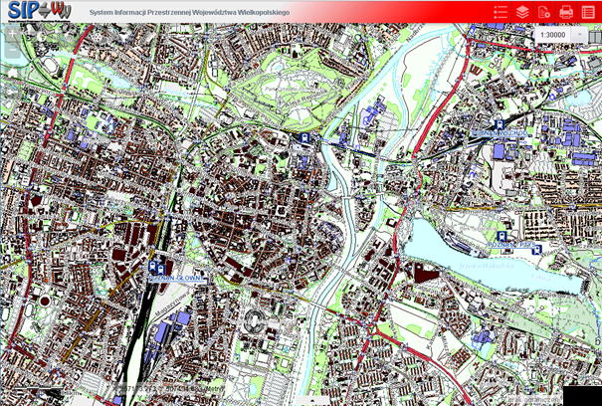
Główny obszar aplikacji zajmuje mapa, a narzędzia umieszczone są w rogach aplikacji.

Nawigacja
- Aby zmienić powiększenie, należy użyć przycisku Powiększ lub Pomniejsz , suwaka zoom, myszy oraz jej kółka przewijania. Aby powiększyć, można również nacisnąć i przytrzymać klawisz Shift, a następnie przeciągnąć okno powiększenia na mapie.
- Aby zmienić powiększenie mapy do jej początkowego zasięgu, kliknij przycisk Domyślny zasięg .
- W celu przesunięcia mapy należy użyć myszy (z wciśniętym lewym klawiszem), ikony łapki lub klawiszy strzałek na klawiaturze.
- Aby otworzyć mapę przeglądową, należy kliknąć strzałkę znajdującą się w prawym górnym rogu.
- W prawym górnym rogu jest okno wyboru pozwalające ustawić skalę mapy.
- W lewym dolnym rogu pokazana jest skala liniowa i aktualne współrzędne w układzie mapy (PL-1992)

Pomiary
Pomiar powierzchni, długości i współrzędnych oraz kąta i wysokości są dostępne przez narzędzie Narzędzia pomiaru:
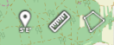

- pomiar współrzędnych - odczytanie współrzędnych punktu lub punktów (jak poniżej)
- pomiar odległości - możliwość pomiaru jednego odcinka oraz polilinii z uwzględnieniem pomiarów długości od początku do kolejnego odcinka oraz odległości pomiędzy kolejnymi odcinkami (jak poniżej)
- pomiar powierzchni - możliwość pomiaru powierzchni z uwzględnieniem długości boków poligonu (jak poniżej)
Jednostki miary będą wybierane spośród miar metrycznych i kątowych. Stosowana jednostka będzie dynamicznie dostosowywana do skali mapy (np. dla małych obszarów będą to metry lub metry kwadratowe, dla większych kilometry lub ary, hektary, kilometry kwadratowe).

Selekcja geometrią
Selekcję geometrią realizuje się za pomocą narzędzia Selekcja grafiką.
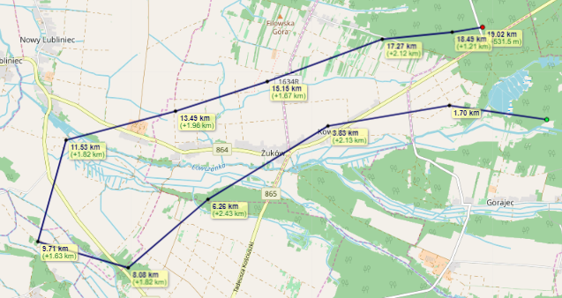
Narzędzia selekcji geometrią mają pozwolić na wybór obiektów na mapie za pomocą naszkicowanego poligonu lub za pomocą bufora od narysowanego punktu lub linii czy też poligonu.
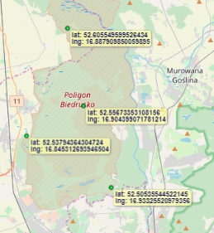
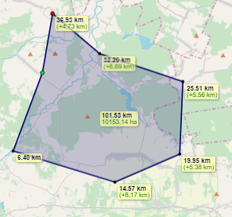

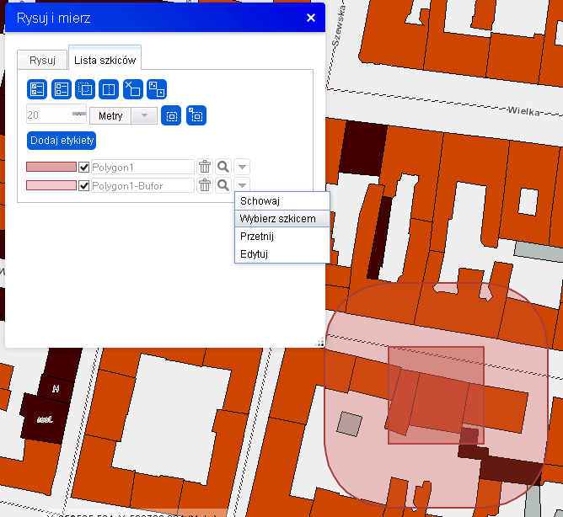

Dostęp do usług OGC
Dostęp do usług OGC jest realizowany przez narzędzie Dodaj warstwę WMS, WMTS i narzędzie Dodaj warstwę WFS.
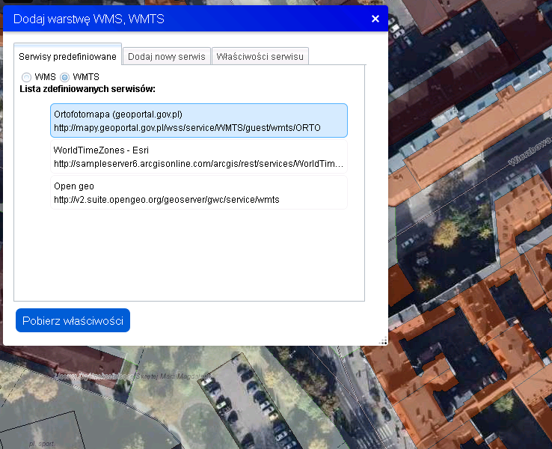

Wydruk i zapis do pliku
Wydruk i zapis jest realizowany przez narzędzie Drukuj.
Możliwość nadania tytułu, wyboru orientacji wydruku, formatu wydruku, zapis do pdf lub png, dodanie skali.
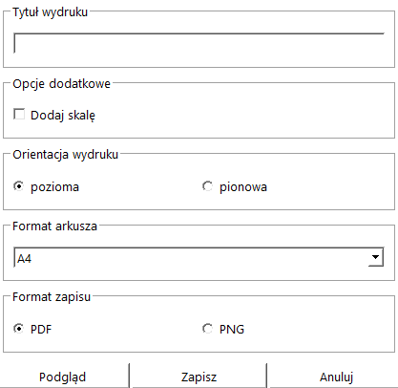

Identyfikacja
Identyfikacja jest realizowana za pomocą narzędzia wyskakującego okna lub w wyjeżdżającym oknie bocznym (sidebar): Informacje w oknie muszą być pogrupowane według warstw z których są pozyskiwane.
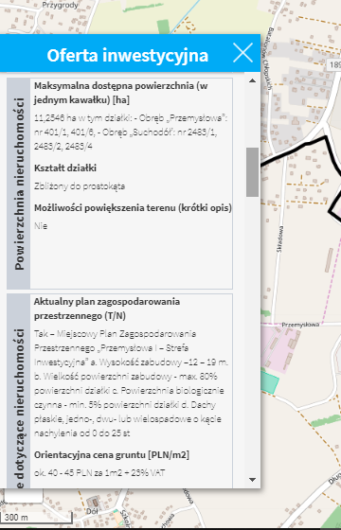

Lista warstw
Lista warstw przedstawia serwisy i warstwy prezentowane przez serwisy, razem z ich symbolami. W menu kontekstowym dostępne są operacje dla poszczególnych warstw. Na górze listy warstw znajduje się filtr dla warstw. Pozwala on ograniczać listę warstw do tych, które spełniają warunek wpisany w filtrze.
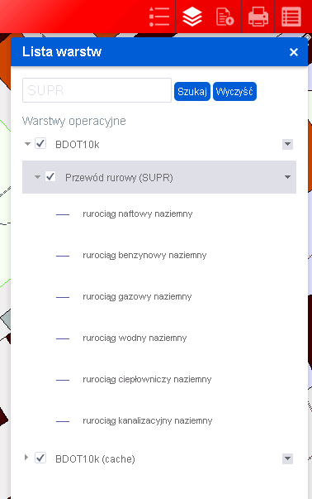

Logowanie
Logowanie jest wywoływane przyciskiem dostępnym po lewej stronie aplikacji. Powoduje on przełączenie aplikacji na konfigurację przewidzianą dla osób, które mogą się logować. Stan aplikacji po zalogowaniu zostanie zresetowany do stanu początkowego.

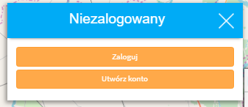

Edycja „Zgłoś uwagi”
Przykładowa edycja została wdrożona jako zgłaszanie uwag dlatego narzędzie nazywa się Zgłoś uwagi:
Administrator musi mieć możliwość dowolnego definiowania kategorii i pod kategorii zgłoszeń oraz przypisywania osób do obsługi dla danej kategorii. Kategoria i podkategoria będą wybierane z listy, tekst uwagi będzie wpisywany jako dowolny.

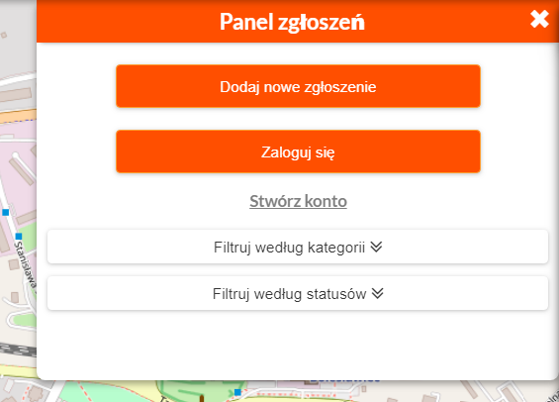
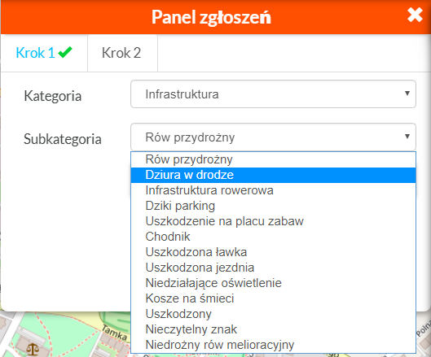

Podłączanie zewnętrznych źródeł danych (plik shape)
Podłączenie zewnętrznych źródeł danych jest zrealizowane przez dodawanie pliku shape, gml, csv lub SQLite.

